КРАТКИЙ ОБЗОР ПЕРВИЧНОГО РЫНКА ЖИЛОЙ НЕДВИЖИМОСТИ Г.ТЮМЕНИ ЗА СЕНТЯБРЬ –– 2019Г.

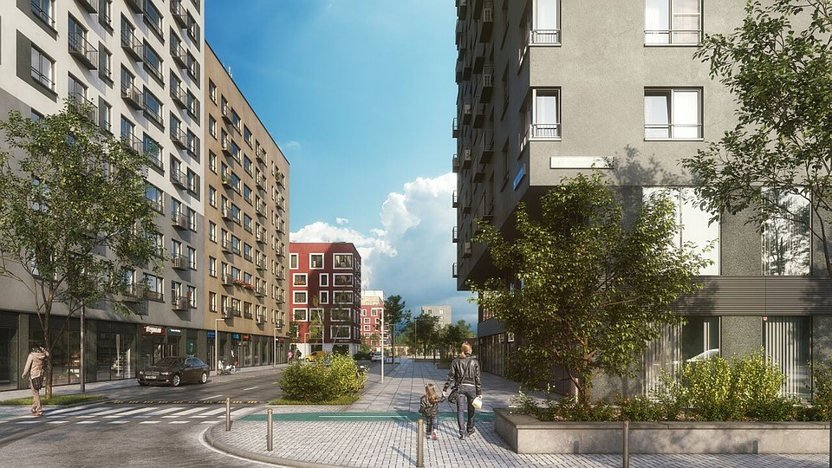

ОСНОВНЫЕ ВЫВОДЫ
- Объем предложения снизился на 2,87% и составил 10,4 тыс. квартир. На рынок вышло 8 новых домов, 4 из них в новых проектах.
- Доля готового жилья в предложении составила 21,8%.
- Доля ипотечных сделок составила 59%.
- Удельная цена предложения осталась на прежнем уровне и составила 65420 руб./кв.м. По сравнению с аналогичным периодом прошлого года цена возросла на 7,41%.
- Средняя площадь проданных квартир по итогам месяца составила 47,6 кв.м.
- Средняя цена кв.м проданных квартир от застройщика - 62183 руб.
1. Анализ предложения на первичном рынке г. Тюмени за сентябрь 2019г.
В сентябре объем предложения на рынке первичной недвижимости г. Тюмени снизился на 2,87% и составил 10,4 тыс. объектов. По сравнению с аналогичным периодом прошлого года объем предложения снизился на 15,4%.
На продажу вышло 8 новых домов: по два дома в районе Патрушева и ДОК, по одному дому в районах Тюменская слобода, Дом Обороны, Европейский мкр и Мыс. Общий объем нового предложения составил 830 квартир.
На 0,9% возросла доля студий и составила 12,1%. Также на 1,1% возросла доля квартир 1+ и составила 5,8%. Объем предложения двух и трехкомнатных квартир напротив снизился на 0,9% и 1% соответственно. В остальных сегментах изменения были менее заметны. Доля самого большого сегмента, однокомнатных квартир, составила 27%.

Источник: база компании «Этажи», 2019г.

Рис. 1.1. Распределение новостроек по размеру квартир
В сентябре 2019 за счет выхода на рынок нового проекта резко возросла доля квартир 1+ площадью до 40 кв.м, до 19% от общего объема квартир 1+. В остальных сегментах существенных изменений не было. Большая часть студий 43% представлена в диапазоне площадей 25-30 кв.м. Большая часть (75%) полноценных однокомнатных квартир представлена в площади 35-50 кв.м. 29% двухкомнатных квартир представлены в диапазоне 55-60 кв.м, больше половины двушек (54%) имеют площади свыше 60 кв.м. Практически все квартиры формата 2+ представлены в диапазоне площадей более 60 кв.м. 21% трехкомнатых квартир представлены в площади более 95 кв.м.

Источник: база компании «Этажи», 2019г.

Рис. 1.2. Структура предложения по площадям в разрезе размеров квартир
Большая часть всего предложения (73%) представлено в монолитно-каркасном исполнении. По сравнению с предыдущим периодом доля еще возросла на 4%. 16,7% всех новостроек строят в кирпиче. Доля панельного домостроения составляет 6,7%, блочного – 3,7% от общего количества.

Источник: база компании «Этажи», 2019г.

Рис. 1.3. Структура предложений в разрезе по срокам сдачи
В сентябре 2019г. доля эконом класса составила 67,5%, предложения комфорт класса составляют 29,9%. Предложение бизнес класса составляет 2,6% от общего объема предложения.

Источник: база компании «Этажи», 2019г.

Рис. 1.4. Структура предложений в разрезе по классам

70% студий в предложении выставлены на рынок по цене до 2000 тыс.руб. 40% однокомнатных квартир можно приобрести за 2000-2500 тыс. руб. Среди квартир 1+ превалируют квартиры в ценовом диапазоне 3000-3500 тыс. руб. (36%). Большая часть полноценных «двушек» (71%) выставлены на рынок по цене 3000-4500 тыс. руб. Чуть больше половины (54%) квартир 2+ представлены в ценовом диапазоне 4000-5000 тыс. руб. 28% полноценных трехкомнантых квартир расположились в ценовом диапазоне 4000-4500 тыс. руб.

Источник: база компании «Этажи», 2019г.

Рис. 1.5. Структура новостроек г. Тюмень по диапазонам цен в разрезе по размеру квартир
На первом месте по объему предложения расположился Заречный район с долей 10,59% от общего объема предложения. На втором месте по объему предложения разместился район Патрушева (9,64%). На третье место по объему предложения выбрался динамично развивающийся район – ДОК. Доля района составила 9,26%. Далее следуют районы Тюменская слобода 8,9%, Мыс Тарманы Матмассы – 8,52% и далее в порядке убывания.

Источник: база компании «Этажи», 2019г.

Рис. 1.6. Структура предложений на первичном рынке г. Тюмени по районам
- Анализ ценовой ситуации на первичном рынке жилой недвижимости г. Тюмени за сентябрь
Удельная цена предложения осталось на прежнем уровне 65420 руб./кв.м. По сравнению с предыдущим месяцем колебание цены составило всего -0,03%. По сравнению с аналогичным периодом прошлого года удельная цена увеличилась на 7,41%.

Источник: база компании «Этажи», 2019г.

Рис. 2.1. Динамика удельной цены предложения на первичном рынке жилья

В анализируемом периоде студии снова показали существенный рост, 7,84%. Что катается квартир 3+, цена в них напротив снизилась на 2,3%. В остальных сегментах изменения цены были менее существенными.

Источник: база компании «Этажи», 2019г.

Рис. 2.2. Удельная цена предложения на первичном рынке в разрезе по количеству комнат
Квартиры в домах класса «эконом» в среднем предлагались за 59769руб./кв.м (+1,3%), комфорт класса – 69322 руб./кв. (-4,2%) и бизнес класса - 123450 руб./кв.м (-0,4%).

Источник: база компании «Этажи», 2019г.

Рис. 2.3. Удельная цена предложения на первичном рынке в разрезе по классу

В сентябре 2019 года наибольшая удельная цена сложилась в районе Центр: Исторический и составила 118821 руб./кв.м. Далее следует район Дударева – 91644 руб./кв.м в районе Драмтеатра цена сложилась на уровне - 91009 руб./кв.м, в районе Центр: Дом Печати - 82475 руб./кв.м и т.д. в порядке убывания.

Источник: база компании «Этажи», 2019г.

Рис. 2.4. Удельная цена предложений новостроек г. Тюмень в разрезе по районам
Таблица 2.1
Удельные цены предложения в разрезе по районам города
Район | Удельная цена, руб./кв.м |  | Прирост
 | Август 2019 | Сентябрь 2019 | руб./кв.м | %
1-й Заречный мкр | 70868 | 71413 | 545 | 0,8
2-й Заречный мкр | 62483 | 62483 | 0 | 0,0
5-й Заречный мкр | 57471 | 57459 | -12 | 0,0
Антипино | 48212 | 48145 | -67 | -0,1
Ватутина | 51725 | 54497 | 2772 | 5,4
Войновка | 47765 | 47765 | 0 | 0,0
Воровского | 61846 | 61846 | 0 | 0,0
Восточный-2 | 55474 | 55109 | -365 | -0,7
Восточный-3 | 60668 | 60745 | 77 | 0,1
Дом Обороны | 58172 | 59046 | 874 | 1,5
ДОК | 58315 | 57716 | -599 | -1,0
Дударева | 91644 | 91644 | 0 | 0,0
Европейский мкр | 75201 | 75250 | 48 | 0,1
Заречный | 72249 | 66068 | -6181 | -8,6
Княжева | 68231 | 66308 | -1923 | -2,8
Лесобаза | 54842 | 55846 | 1004 | 1,8
МЖК | 65946 | 67061 | 1116 | 1,7
ММС | 54047 | 54886 | 838 | 1,6
Московский тракт | 56181 | 56504 | 323 | 0,6
Мыс, Тарманы, Матмассы | 63049 | 63037 | -12 | 0,0
Ожогина | 79316 | 79197 | -119 | -0,1
Патрушева | 48762 | 50872 | 2111 | 4,3
Плеханово | 58171 | 59479 | 1308 | 2,2
СМП | 66705 | 67122 | 418 | 0,6
Тюменская слобода | 61172 | 62334 | 1162 | 1,9
Тюменский мкр | 55817 | 48181 | -7636 | -13,7
Центр: Дом печати | 83169 | 82475 | -694 | -0,8
Центр: Драмтеатр | 90241 | 91009 | 768 | 0,9
Центр: Исторический | 117969 | 118821 | 852 | 0,7
Центр: КПД | 78789 | 78926 | 138 | 0,2
Центр: Студгородок | 68411 | 68534 | 123 | 0,2
Червишевский тракт | 45000 | 45000 | 0 | 0,0
Югра | 49149 | 43029 | -6120 | -12,5
Южный мкр | 70301 | 69656 | -646 | -0,9

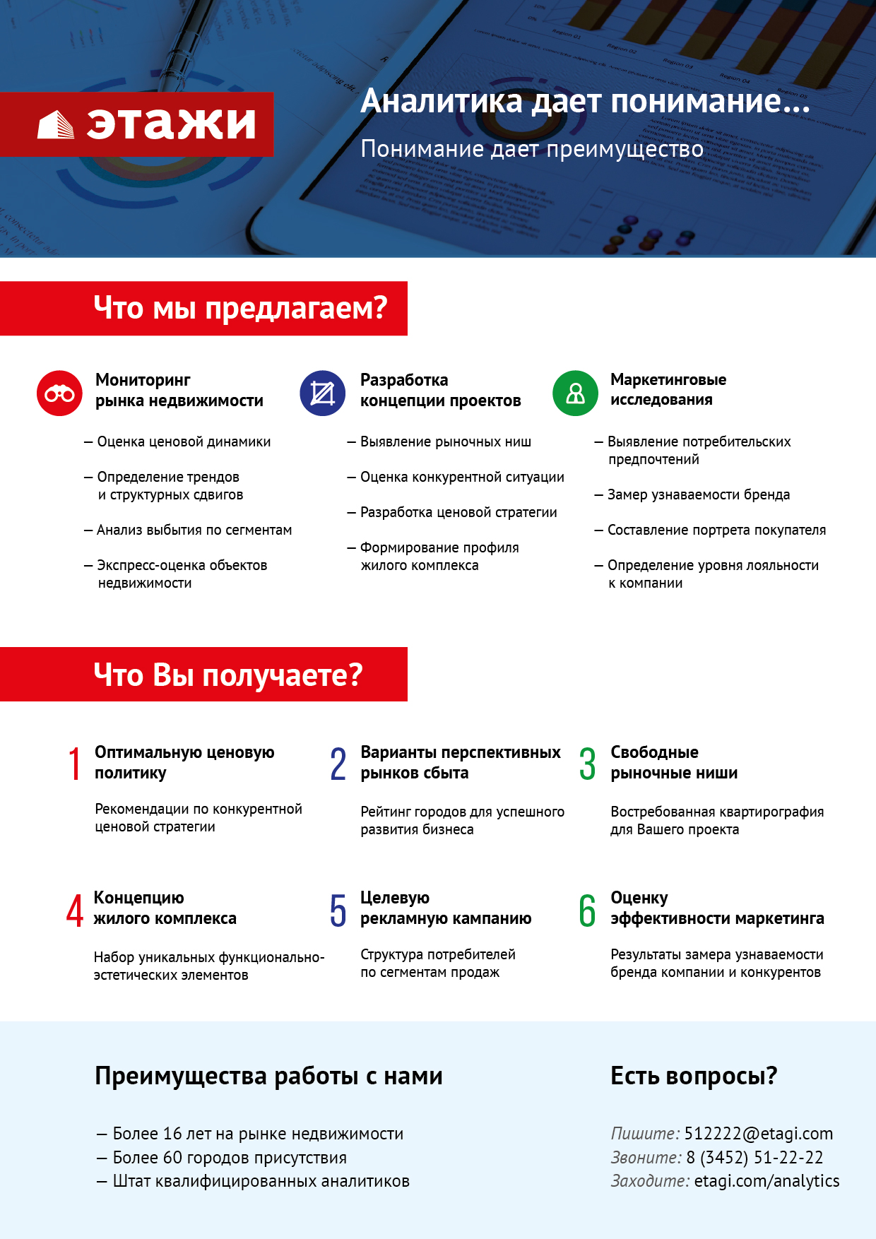

Отчет выполнен в соответствии с методическими рекомендациями по анализу рынка недвижимости Г.М. Стерника, принятыми Российской Гильдией Риэлторов

